ООО «ДиректМедиа»

Описание функциональных характеристик программного обеспечения электронной библиотечной системы и информация, необходимая для установки и эксплуатации программного обеспечения
«Библиошкола»

2025

Оглавление
Общее описание платформы 3
Основные функции платформы 4
Информация, необходимая для установки и эксплуатации программного обеспечения ЭБС «Библиошкола» 6

Общее описание платформы

«Библиошкола» — это электронно-библиотечная система, предоставляющая школам, библиотекам и учащимся доступ к качественным учебным материалам по всем предметам школьной программы. Ресурс включает учебники, методические пособия, хрестоматии, справочники, энциклопедии, художественную литературу из школьного курса, а также аудиокниги, видеоматериалы и интерактивные задания. Каталог регулярно обновляется и содержит тысячи актуальных изданий от ведущих российских издательств.

«Библиошкола» ориентирована на поддержку образовательного процесса в соответствии с федеральными государственными образовательными стандартами (ФГОС) начального, основного и среднего общего образования. Система предлагает материалы по гуманитарным, естественно-научным, техническим дисциплинам, а также дополнительную литературу для проектной деятельности и внеклассного чтения.

Ключевые особенности платформы:

Удобный формат: все издания адаптированы для чтения на компьютерах, планшетах и смартфонах, с сохранением оригинальной вёрстки и навигации по содержанию.
Структурированный контент: книги объединены в тематические коллекции (например, «Подготовка к ОГЭ/ЕГЭ», «Внеклассное чтение», «Методические материалы для учителей»).
Дополнительные ресурсы: интерактивные тесты, аудиоверсии произведений, иллюстрированные материалы по искусству и истории.

Функционал для пользователей:

Полнотекстовый поиск и фильтрация по предметам, классам и типам материалов.
Возможность создания закладок, заметок и цитирования текста.
Доступ к статистике использования материалов для педагогов и администраторов.

Условия доступа:

Основной формат — подписка для образовательных учреждений, позволяющая предоставлять неограниченный доступ ученикам и преподавателям. Работа в системе возможна с любых устройств через интернет-браузер.

Основные функции платформы

«Электронно-библиотечная система» - универсальная платформа для хранения и предоставления многоуровневого доступа к электронным данным, текстовым и мультимедийным объектам (полные тексты книг и журналов, мета-данные, аннотации, теги, аудио-книги, видео, подкасты, изображения, схемы, тесты и многое другое). Продукт удобен для организации и предоставления доступа к контенту для образовательных учреждений и публичных библиотек.

Система позволяет:
- Хранить электронные данные (учебная, методическая, техническая и любая иная литература, тексты, тесты, карты, репродукции, схемы, таблицы, должностные инструкции, спецификации, нормативы, договора, изображения, аудио и видеофайлы);
- Осуществлять расширенный поиск и индексацию материалов по многим критериям (автор, издательство, название, год и любые другие);
- Осуществлять полнотекстовый поиск по документам;
- Осуществлять перекрестные связи различных типов и единиц контента (например, могут быть связаны книга + тест + подкаст + видео);
- Осуществлять поиск по нескольким базам данных;
- Предоставлять статистику использования материалов;
- Предоставлять удобную систему распределенного доступа для разных категорий пользователей;
- Работать пользователям с многими индивидуальными сервисами ("Избранное", "История скачек", "История просмотров", "История тестирования" и т.д.);
- Организовать как платный (покупка, подписка), так и бесплатный доступ к материалам;
- Предоставить дополнительные сервисы работы с контентом (личный кабинет, отзывы, рассылки и т.д.);
- Организовать расчеты с правообладателями и поставщиками контента;
- Организовать дистанционное обучение;
- Организовать и проводить тестирование;
- Защитить контент от несанкционированного копирования данных;
- Использовать масштабирование для расширения системы;
- Организовать программную работу с системой (интеграция внешних утилит).

В систему входят сервисы:
1. Основные сервисы доступа к контенту

Электронная библиотека
— Учебники и учебные пособия (соответствующие ФГОС).
— Художественная литература (программные произведения и внеклассное чтение).
— Научно-популярные издания для школьников.
— Аудиокниги и видеолекции.

Тематические коллекции
— Подборки по предметам (математика, литература, биология и др.).
— Материалы для подготовки к ОГЭ/ЕГЭ (тесты, сборники задач).
— Книги для проектной деятельности и олимпиад.

Методические ресурсы для педагогов
— Поурочные планы и рабочие программы.
— Сценарии внеклассных мероприятий.
— Периодические издания для учителей.

Онлайн-тестирование и тренажёры

Аудио- и видеоматериалы

3. Сервисы для работы с контентом
Персонализированные инструменты
— Закладки, заметки, выделение текста.
— Возможность создавать индивидуальные подборки материалов.

Цитирование и экспорт
— Копирование фрагментов с автоматическим оформлением ссылок.
— Печать страниц (с ограничением для соблюдения авторских прав).

Поиск и навигация
— Расширенный поиск по ключевым словам, авторам, классам.
— Фильтрация по типу материала (учебник, видео, тест).

4. Административные и статистические сервисы
Личные кабинеты
— Для учеников: история чтения, сохранённые материалы.
— Для учителей: доступ к методичкам, отчёты по активности класса.
— Для библиотекарей: управление подпиской, статистика использования.

Информация, необходимая для
установки и эксплуатации программного обеспечения ЭБС «Библиошкола»

Установка и эксплуатация библиотеки

Программное обеспечение библиотеки ЭБС «Библиошкола» распространяется как SaaS-решение (программное обеспечение как услуга) через интернет. Специальная установка на локальный компьютер пользователя не требуется. Достаточно в интернет-браузере перейти по ссылке: https://biblioschool.ru/

Подключение к библиотеке
Подключение для организаций возможно несколькими способами:
- по внешним IP-адресам компьютеров вашей сети;
- с помощью бесшовного перехода по ссылке;
- по общему логину и паролю;
- по отдельному логину и паролю для каждого из учреждений, входящих в состав вашей организации.

Руководство пользователя ЭБС «Библиошкола»

Вход в систему осуществляется через любой доступный браузер (Internet Explorer, Mozilla Firefox, Google Chrome). В командной строке выбранного браузера необходимо ввести адрес ЭБС «Библиошкола» - https://biblioschool.ru/ или фразу на кириллице «библиошкола» так, как показано на рисунке 1.
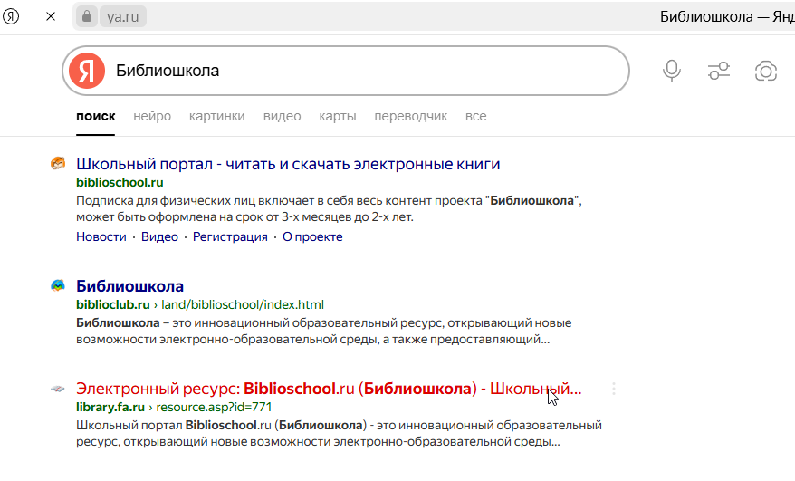
Рисунок 1 - Ввод фразы «библиошкола» в командной строке Яндекс браузера
Открываем первую страницу в поисковой выдаче, и попадаем на главную страницу проекта, как показано на рисунке 2.
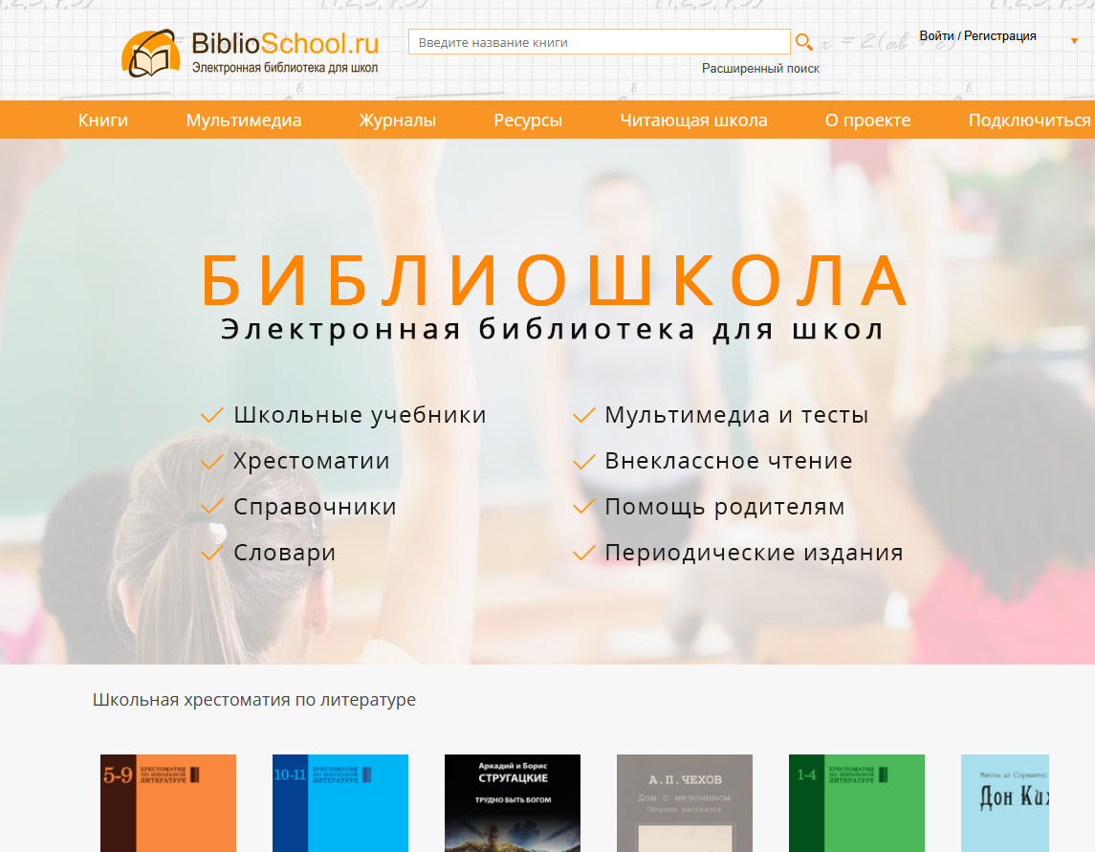
Рисунок 2 – Общий вид ЭБС «Библиошкола»
В дальнейшем, для удобства работы, можно расположить ярлык-ссылку на «Библиошколу» на рабочем столе компьютера, или внести адрес сайта в раздел «избранное» (или «закладки») Вашего браузера.

тестовый Логин и Пароль.
Логин: school-2020
Пароль: school-2020

Доступ к собранным в ЭБС «Библиошкола» изданиям осуществляется через размещенные на сайте разделы, представленные на рисунках 4 (а) - (д).
Раздел «Окно поиска» - рисунок 4 (а).
В окне «окно поиска» пользователь может ввести любое слово или сочетание слов, при этом (по умолчанию) будут выданы все издания, в которых имеется данное слово, или словосочетание при их полном совпадении.
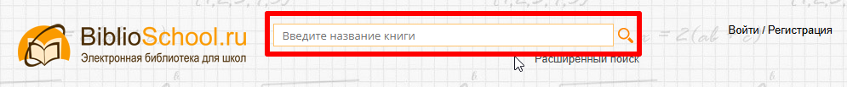
Рисунок 4 (а) – Окно поиска
Для более быстрого поиска и сокращения массива результатов поиска, предпочтительнее пользоваться меню «Расширенный поиск». Например, при поиске книг по биологии – оптимальным вариантом будет внести слово Биология в поисковой строке, а дальше указать дополнительные параметры, такие как, «тип издания» - учебное, указать год, с которого показать литературу. Поисковый сервис ЭБС «Библиошкола» позволяет производить настройки как для максимального охвата произведений и полнотекстового поиска, так и для точечного поиска (конкретного произведения, или автора). В ряде случаев, использование поискового сервиса, является наиболее удобным инструментом.
Раздел «Книги» - рисунки 4 (б) - (д).
- Методическая литература
- Школьные учебники
- Тематические разделы
- Издательские и тематические коллекции
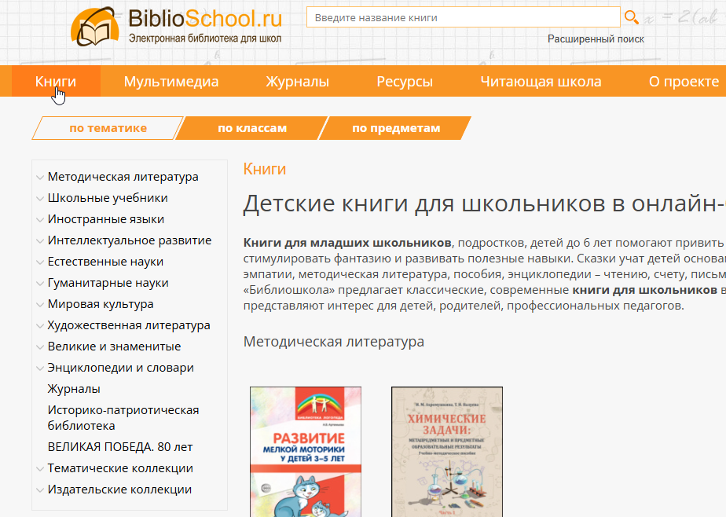
Рисунок 4 (б) Каталог изданий
Разделы каталога последовательно раскрываются, последовательно детализируя разделы. Открывая каждый из разделов, пользователь видит перечень книг, для каждой из которых указаны – автор(ы) и название. Поскольку список книг сформирован в столбец, а наименования по каждому изданию в строки, то в ряде случаев для прочтения полного названия издания необходимо пользоваться линейками прокрутки – горизонтальная и вертикальная линейки данного окна. Так же, если перечень книг данного раздела слишком длинный и не видна нижняя, горизонтальная линейка прокрутки – необходимо воспользоваться крайней-правой, вертикальной линейкой прокрутки – на данной страницы сайта, для более удобного расположения окна с каталогом.
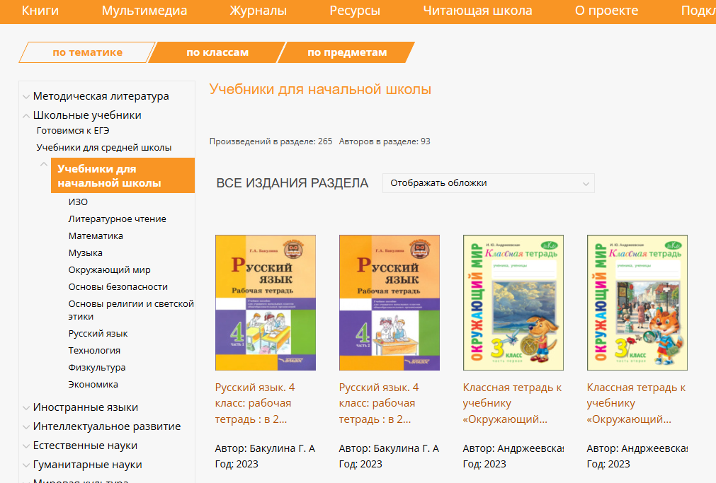
Рисунок 4 (в) Каталог изданий с выбором раздела
После того как пользователь выбрал или нашел необходимое издание (учебник, журнал, монография и т.д.) необходимо нажать на пиктограмму «Читать».
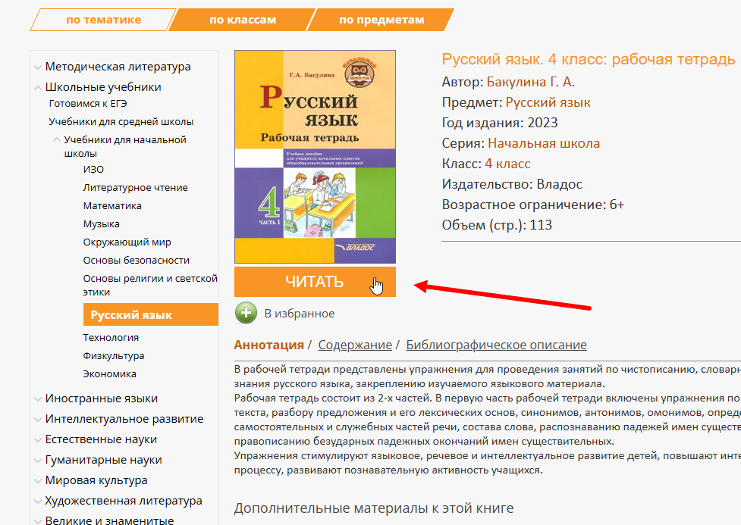
Рисунок 4 (г) Страница описания издания
Далее, открывается меню постраничного просмотра, в котором книгу можно листать и читать, загружая страницы либо последовательно, либо сразу открывать издание на необходимой странице. Текст страниц можно увеличивать уменьшать. В случае, какой-либо обнаруженной ошибки, можно отправить сообщение системному администратору (кнопка меню расположена в соответствующей строке). Общий вид открытой книги для чтения представлен на рисунке 4 (д).
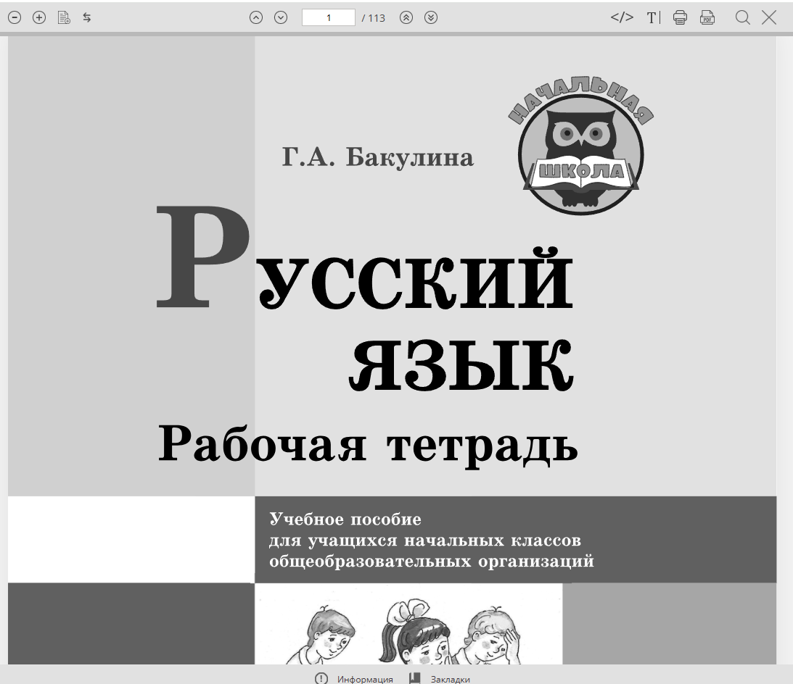
Рисунок 4 (д) Постраничный просмотр

тестовый Логин и Пароль.
Логин: school-2020
Пароль: school-2020

